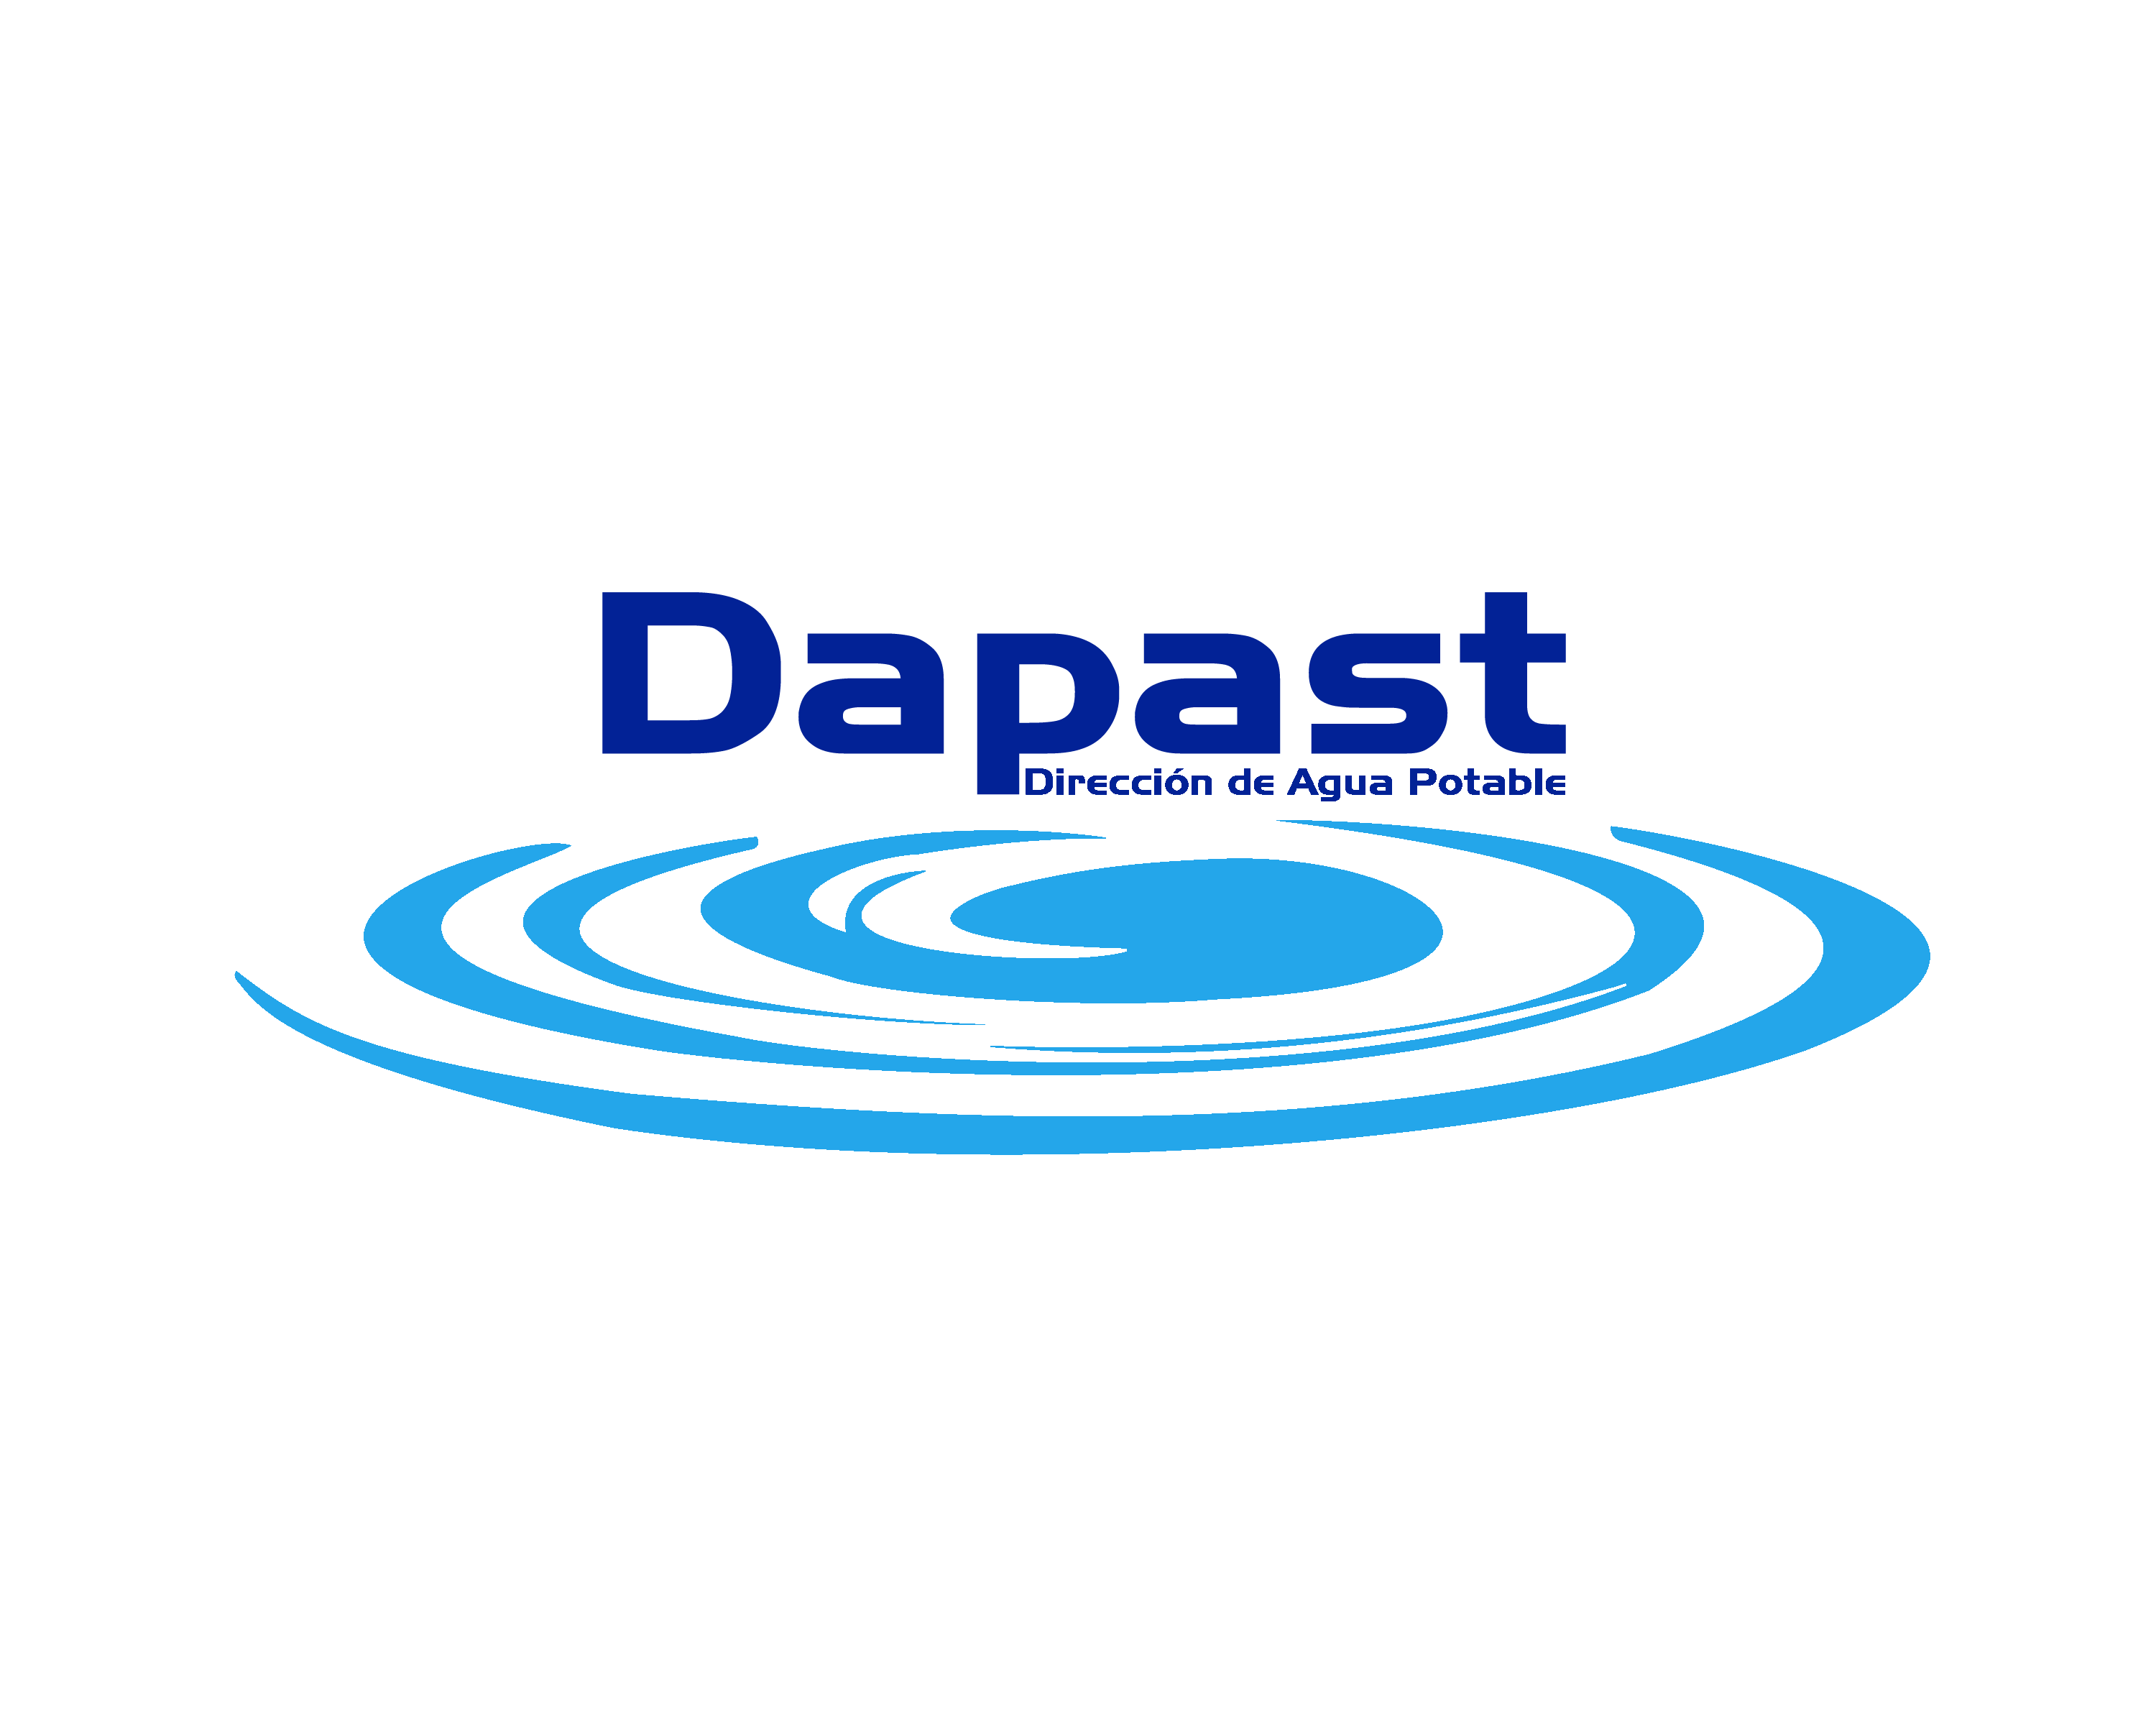
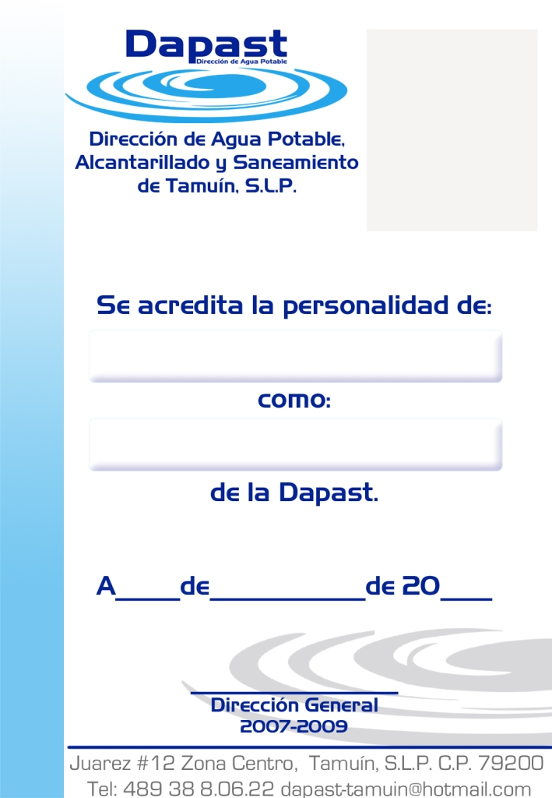
Avenida Pedro Antonio Santos No. 210-A, Col. Víctor M. Santos, Tamuín, S. L. P. C.P. 79200 dapast-tamuin@hotmail.com
DIRECCION DE AGUA POTABLE, ALCANTARILLADO
Y SANEAMIENTO DE TAMUIN.

El organismo descentralizado de la dirección de agua potable alcantarillado y saneamiento de Tamuín, no efectuó procedimientos de adjudicación directa, invitación restringida y licitación de cualquier naturaleza, incluyendo la versión pública del expediente respectivo y de los contratos celebrados pero se trabajó con requerimientos de problemáticas sobre red general, desazolves y cartera vencida para proporcionar un mejor servicio.

